Инструкция по редактированию сайта Школы № 42
- Авторизоваться на сайте.
В верхней части сайта кнопка "войти".
Логин: school-nn42
Пароль: X77S-YVHE-2R7a
После успешного входа в верхней панели появляется панель администратора.
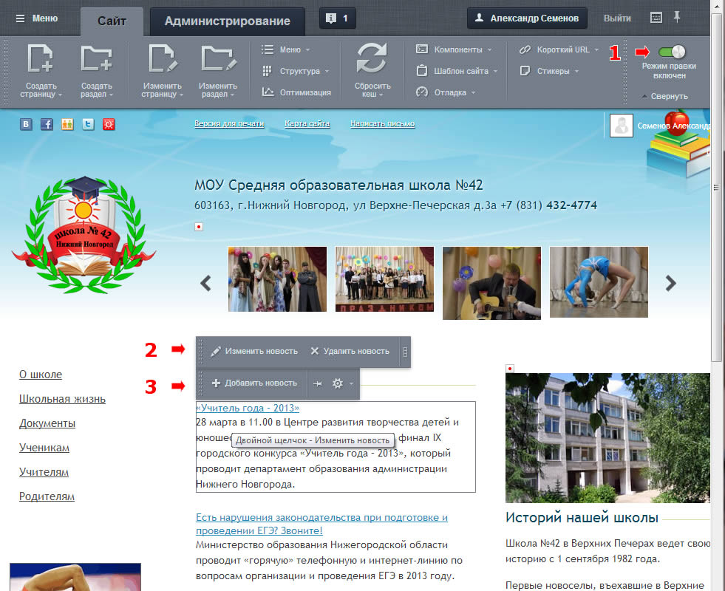
На скрине выше:
1 – Переключаемся в режим редактирования информации.
2 – Кнопка изменить размещенную новость.
3 – Кнопка добавить новую новость.
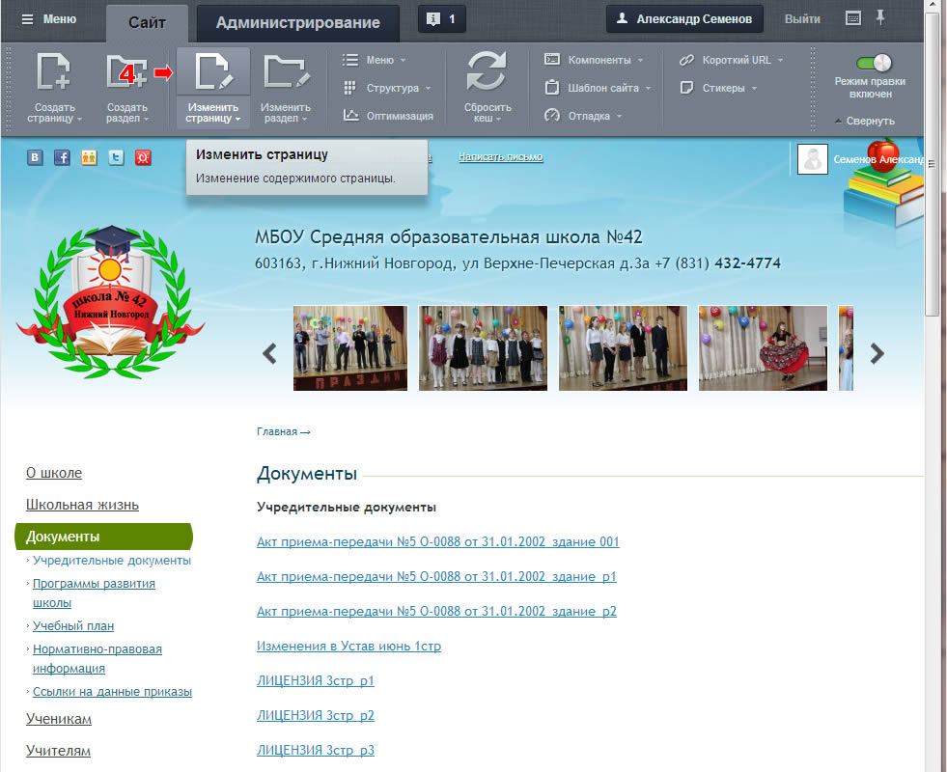
4 - Для редактирования информации на страницах, напр. «Документы» нажимаем в верхней панели кнопку «Изменить страницу».
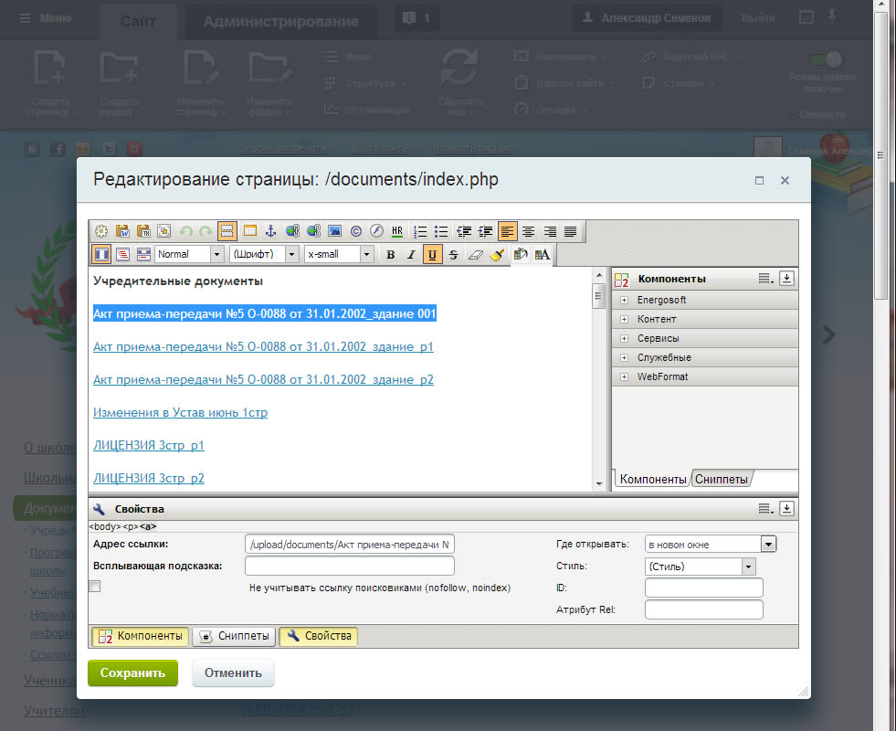
Открывается визуальный редактор для редактирования текста.
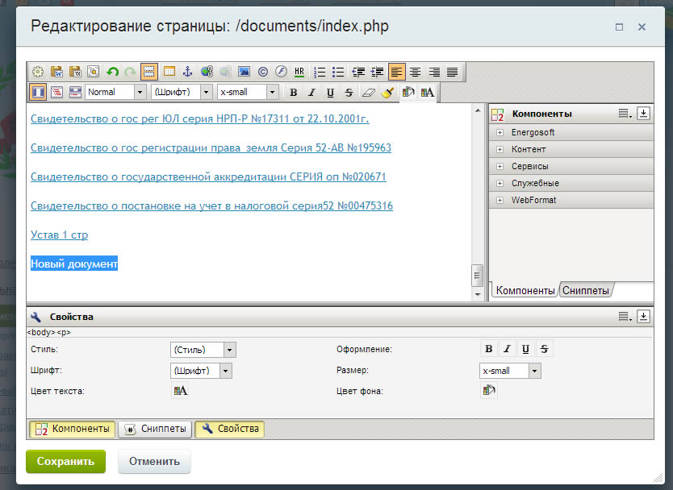.
Для добавления нового документа вводим в нужно месте название нового документа, в нашем случае это «Новый документ». Выделяем мышкой все слово, затем нажимаем кнопку «Ссылка». См. скрин ниже.
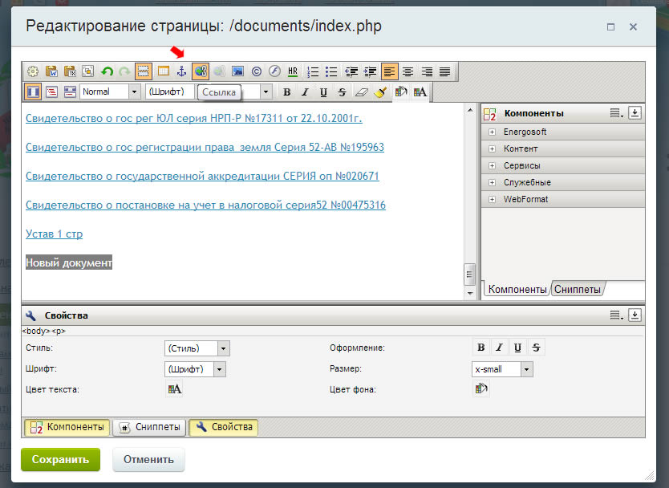
Появляется новое окно. См. ниже
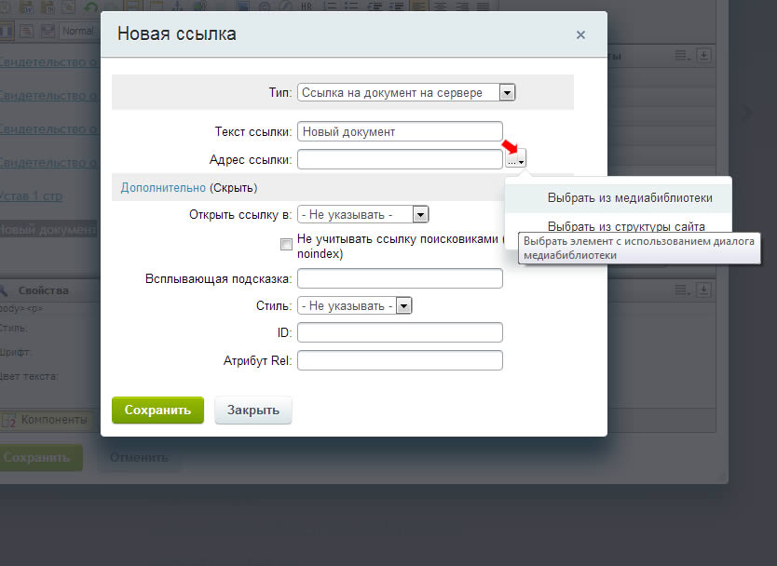
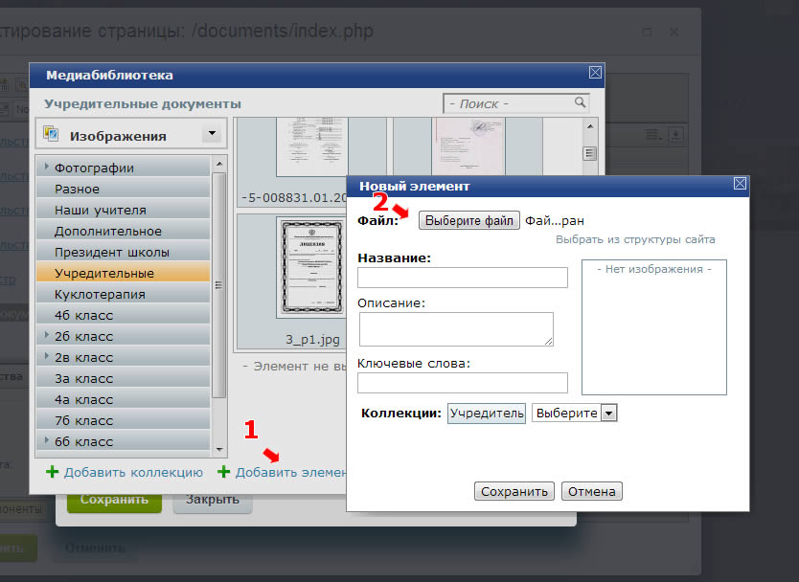
Выбрать файл на компьютере.

